ПРАВИЛА ПОЖАРНОЙ БЕЗОПАСНОСТИ
КОНСУЛЬТАЦИЯ ДЛЯ РОДИТЕЛЕЙ
МБДОУ №20
Г. Красноярск
Автор: Белоусова Л.Н.

РАССКАЖИТЕ ДЕТЯМ О ПОЖАРНОЙ БЕЗОПАСНОСТИ

Не секрет, что пожары чаще всего происходят от беспечного отношения к огню самих людей. Значительная часть пожаров происходит в жилье. Здесь гибель и травматизм людей от дыма и огня составляет 9 случаев из 10. По данным Центра пожарной статистики в России при пожарах среди 1 миллиона потерпевших погибает более 100 человек. Это в 6 раз больше, чем в США.
Основными причинами пожаров в быту являются: неосторожное обращение с огнём при курении и приготовлении пищи, использование электробытовых приборов, теле-, видео- и аудиотехники, не адаптированной к отечественной электросети или неисправных, проведение электросварочных работ при ремонтных работах в квартирах, детские шалости с огнём.

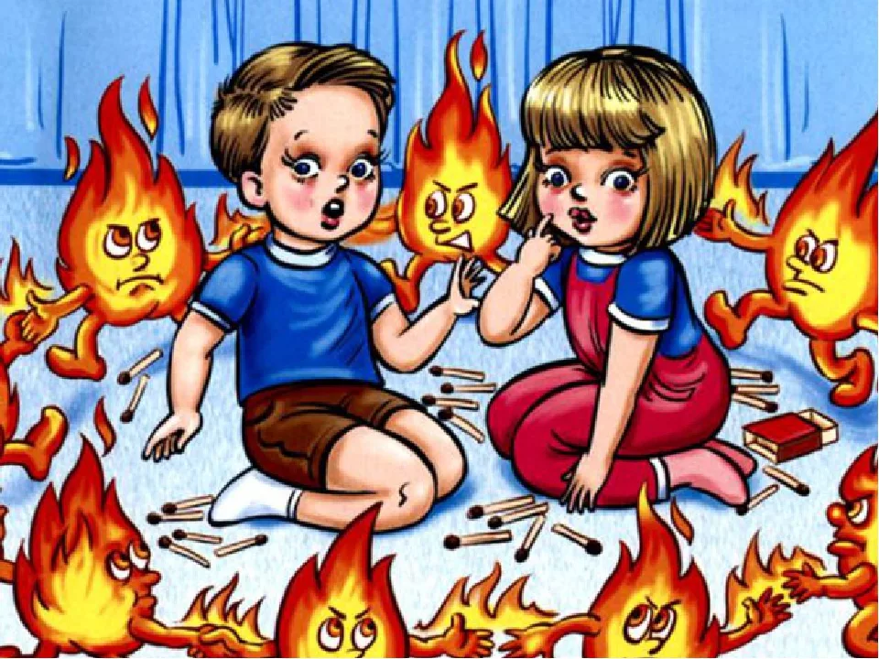

ПОЖАРНАЯ БЕЗОПАСНОСТЬ В КВАРТИРЕ:
- Не балуйся дома со спичками и зажигалками. Это одна из причин пожаров.
- Не оставляй без присмотра включённые электроприборы, особенно утюги, обогреватели, телевизор, светильники и др. Уходя из дома, не забудь их выключить.
- Не суши бельё над плитой. Оно может загореться.
- Не забывай выключить газовую плиту. Если почувствовал запах газа, не зажигай спичек и не включай свет. Срочно проветри квартиру.
- Ни в коем случае не зажигай фейерверки, свечи или бенгальские огни дома без взрослых.
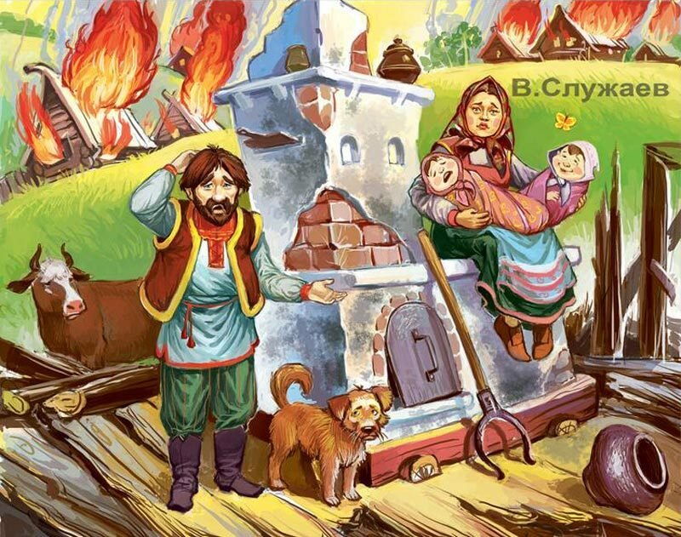

ПОЖАРНАЯ БЕЗОПАСНОСТЬ В ДЕРЕВНЕ:
- В деревне или на даче без взрослых не подходи к печи и не открывай печную дверцу. Оттуда могут выскочить раскалённый уголёк или искра, и стать причиной пожара.
- Никогда не прикасайся голыми руками к металлическим частям печки. Ты можешь получить серьёзный ожог.
- Не трогай без разрешения взрослых печную заслонку. Если её закрыть раньше времени, в доме скопится угарный газ, и можно задохнуться.

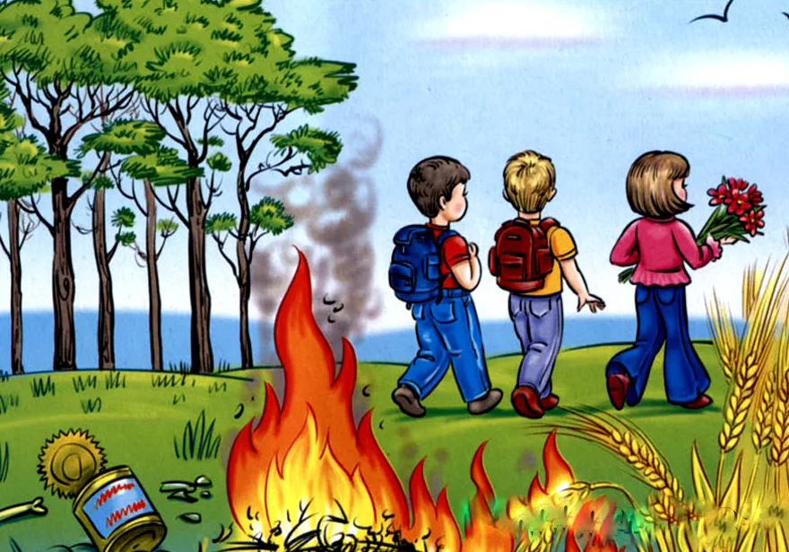

ПОЖАРНАЯ БЕЗОПАСНОСТЬ В ЛЕСУ:
- Пожар - самая большая опасность в лесу. Поэтому, не разводи костёр без взрослых.
- Не балуйся с огнём. В сухую жаркую погоду достаточно одной спички или искры от фейерверка, чтобы лес загорелся.
- Если пожар всё-таки начался, немедленно выбегай из леса. Старайся бежать в ту сторону, откуда дует ветер.
- Выйдя из леса, обязательно сообщи о пожаре взрослым.
ЕСЛИ НАЧАЛСЯ ПОЖАР, А ВЗРОСЛЫХ ДОМА НЕТ,
ПОСТУПАЙ ТАК:
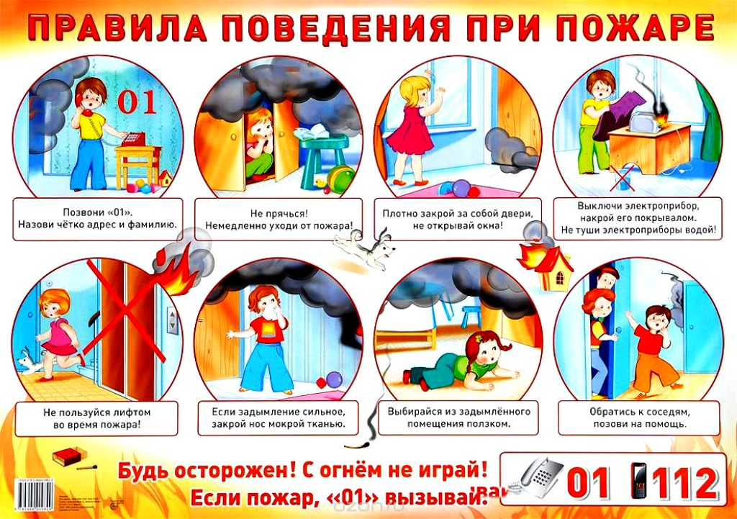
- Если огонь небольшой, можно попробовать сразу же затушить его, набросив на него плотную ткань или одеяло, заливая водой или засыпая песком.
- Если огонь сразу не погас, немедленно убегай из дома в безопасное место. И только после этого позвони в пожарную охрану по телефону «01» или попроси об этом соседей.
- Если не можешь убежать из горящей квартиры, сразу же позвони по телефону «01» и сообщи пожарным точный адрес и номер своей квартиры. После этого зови из окна на помощь соседей и прохожих.
- При пожаре дым гораздо опаснее огня. Большинство людей при пожаре гибнут от дыма. Если чувствуешь, что задыхаешься, опустись на корточки или продвигайся к выходу ползком - внизу дыма меньше.
- Если в помещение проник дым, надо смочить водой одежду, покрыть голову мокрой салфеткой и выходить, пригнувшись или ползком.
- Обязательно закрой форточку и дверь в комнате, где начался пожар. Закрытая дверь может не только задержать проникновение дыма, но иногда и погасить огонь.
- Наполни водой ванну, вёдра, тазы. Можешь облить водой двери и пол.
- При пожаре в подъезде никогда не садись в лифт. Он может отключиться, и ты задохнёшься.
- Когда приедут пожарные, во всём их слушайся и не бойся. Они лучше знают, как тебя спасти.
- Запомните самое главное правило не только при пожаре, но и при любой другой опасности:
«НЕ ПОДДАВАЙТЕСЬ ПАНИКЕ
И НЕ ТЕРЯЙТЕ САМООБЛАДАНИЯ!»

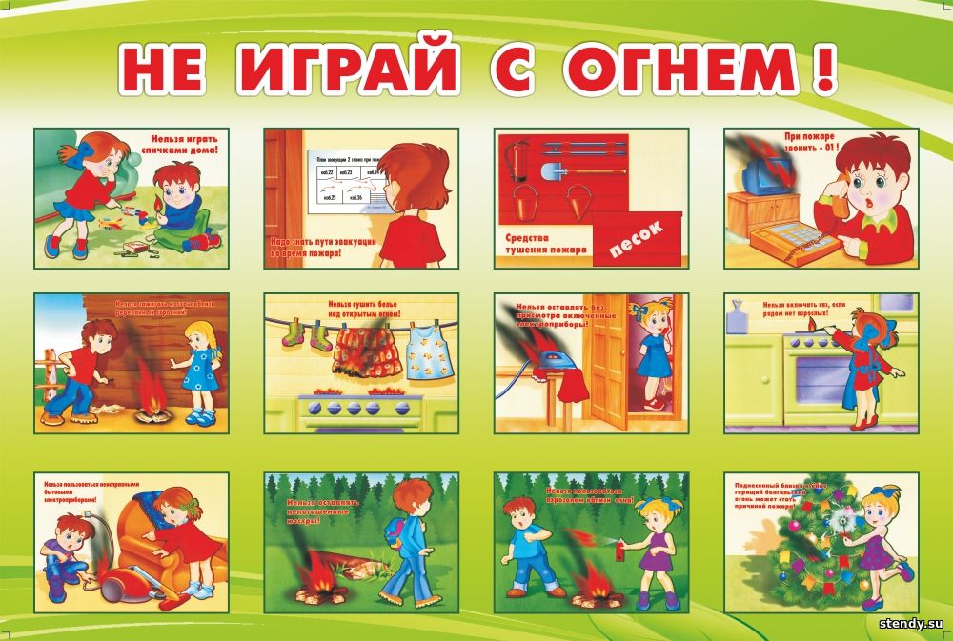

ОПАСНЫЕ ИГРЫ:
Неосторожное, неумелое обращение с огнём, детские игры и шалость с огнём, огнеопасными предметами детей дошкольного и младшего школьного возраста – это причины пожаров в результате случайного нарушения правил пожарной безопасности.
Остаётся без комментариев тлеющая сигарета, зажжённая спичка, конфорка газовой плиты или керосиновый примус (лампа, фонарь). Все они - часть нашего быта. Необходимо постоянно помнить, что любой из этих источников способен воспламенить горючий материал, а дети, оставленные без присмотра взрослых, зачастую сами не подозревают, что обычные вещи таят в себе опасность.
В среднем, ежегодно происходит до 5 тыс. пожаров, в огне гибнет около 250 человек. По причине детской шалости с огнём происходит до 150 пожаров. В огне погибает от 15 до 20 детей.
Почему это происходит? Ответ прост - в недостаточном обучении наших с вами детей правилам пожарной безопасности. Ведь обучение — это расширение знаний, знакомство с основными причинами возникновение пожаров, привитие элементарных навыков осторожного обращения с огнём и умение правильно действовать в случае возникновения пожара, соблюдение требований правил пожарной безопасности. Если мы этому не обучим детей, мы тем самым запланируем настоящие и будущие пожары из-за незнания элементарных правил пожарной безопасности. Соблюдение этих правил должно стать для детей таким же обязательным и естественным, как соблюдение санитарно-гигиенических правил. Помочь им в этом обязаны мы, взрослые. Поэтому, детям необходимо разъяснять опасность игр и шалостей с огнём, правила предосторожности в обращении с электробытовыми приборами. Научить детей пользоваться первичными средствами пожаротушения (огнетушителями), вызывать на помощь пожарную охрану. Дети должны сознательно выполнять дома, в школе, на улице, в лесу требования правил пожарной безопасности. Обрести уверенность или постоянный страх за детей - зависит от Вас.

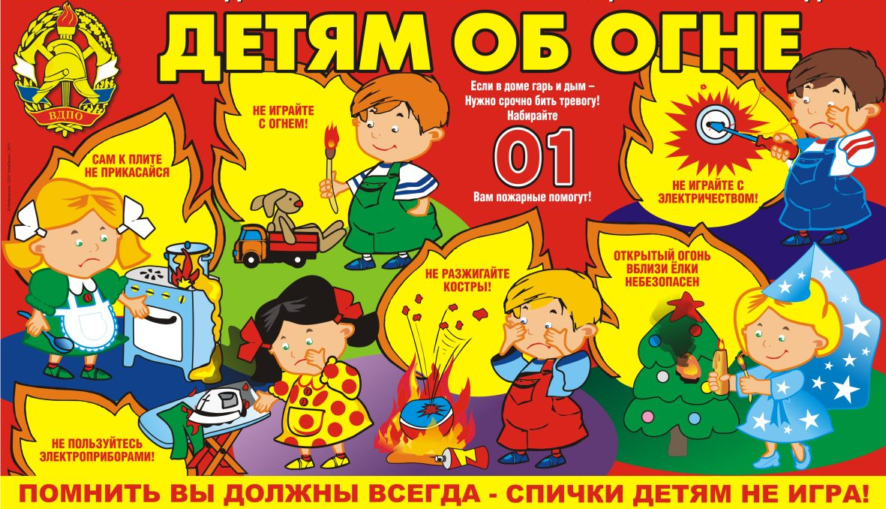

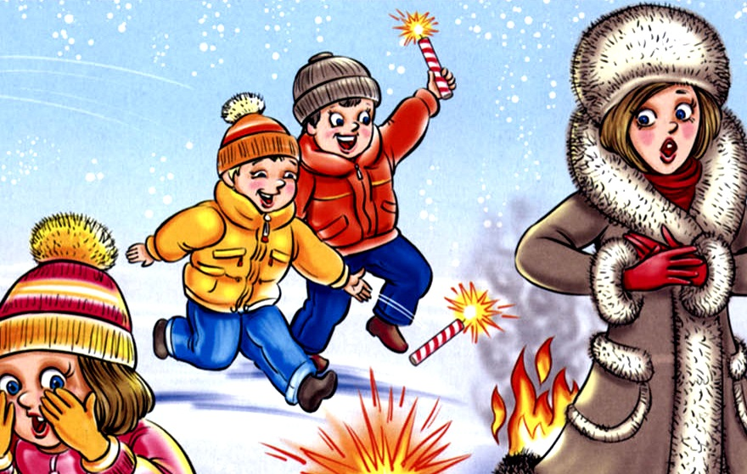

ПИРОТЕХНИКА:
Любое пиротехническое изделие имеет потенциальную опасность возгорания или получения травмы. Поэтому, безопасность при их применении в первую очередь зависит от человека. ПОМНИТЕ! Промышленность НЕ ВЫПУСКАЕТ новогодние атрибуты полностью пожаробезопасными.
Анализ причин новогодних пожаров свидетельствует, что чаще всего они возникают от бенгальских огней и хлопушек с огневым эффектом, свечами и самодельными неисправными электро-гирляндами, беззаботной шалостью детей с огнём.

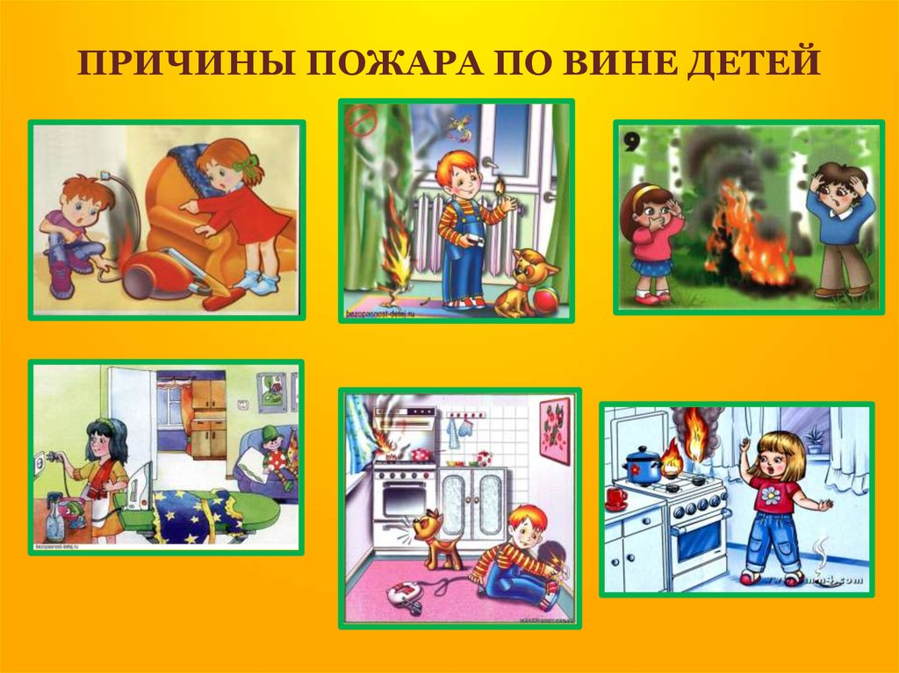
ПОМНИТЕ ОБ ОПАСНОСТИ ВОЗНИКНОВЕНИЯ ПОЖАРА
В ДОМЕ:
- Чаще беседуйте с детьми о мерах пожарной безопасности.
- Не давайте детям играть спичками.
- Учите детей правильному пользованию бытовыми электроприборами.
- Не разрешайте детям самостоятельно включать освещение новогодней ёлки.
- Знайте, что хлопушки, свечи, бенгальские огни могут стать причиной пожара и травм.
- Будьте осторожны при пользовании даже разрешённых и проверенных пиротехнических игрушек.

Если всё же,
случилась беда с вами,
или с вашими близкими произошёл несчастный случай,
то, необходимо,
немедленно сообщить в службу спасения,
по телефону «01».

С консультацией ознакомлен(а):
№ | ФИО | Дата | Роспись
1
2
3
4
5
6
7
8
9
10
11
12
13
14
15
16
17
18
19
20
21
22
23
24
25
26
27
28
29
30
31
32
33
34
35
36
37
38
39

